HC-Line

Nouvelle génération d’instruments d'étalonnage

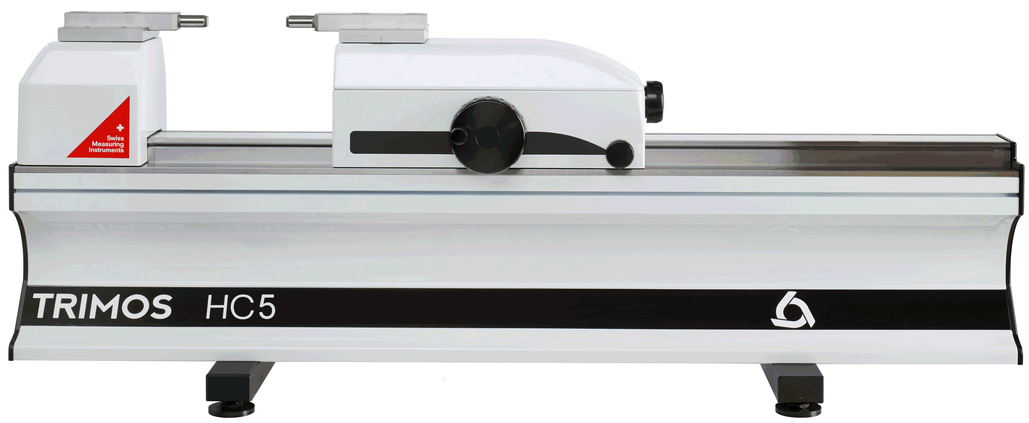

1.
PRESENTATION

La gamme d’instruments HC-Line est conçue pour l’étalonnage des moyens de mesure à cotes fixes et à cotes variables. Le design ergonomique et la fiabilité de ces instruments ainsi que leur précision et leur facilité d’utilisation répondent aux exigences les plus sévères et permettent d’augmenter la productivité de tout laboratoire.

Les instruments sont pilotés par un ordinateur. Le logiciel WinDHI exclusif facilite la réalisation de toutes les fonctions de mesure. Un système de compensation en température ainsi qu’un logiciel de gestion des moyens de mesure peuvent être installés afin de compléter la performance de l’instrument.

Des instruments avec étendue de mesure de 300 à 3000 mm sont livrables, tous fabriqués en une seule pièce. Toutes les étendues de mesure sont directes, c’est-à-dire que l’intégralité de l’étendue de mesure est disponible sans ajustage ou ré-étalonnage intermédiaire.

- Déplacement rapide du chariot de mesure
- Force ajustable de ~1N a ~12N en continu
- Monitoring électronique de la force de mesure
- Indication optique et sonore de la position de mesure
- Résolution de 0.1 µm
- Compatible Windows 10 & 11
- Nombreuses possibilités d'écrans en options
- Conforme aux exigences de la normes ISO 9000

HC3 | HC4 | HC5 | Etendue de mesure (mm)
 |  | ∎ | 300
∎ | ∎ | ∎ | 500
∎ | ∎ | ∎ | 1000
∎ | ∎ |  | 1500
∎ | ∎ |  | 2000
∎ | ∎ |  | 3000

2.
APPLICATIONS
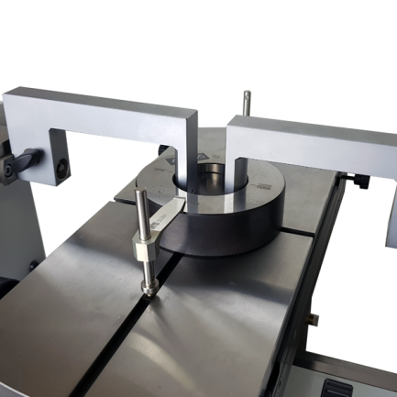 | 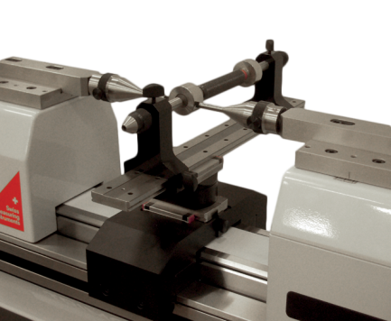 | 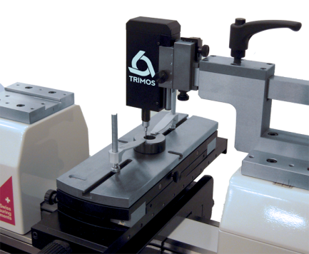
Etalonnage de bagues lisses  (TA-SU-313, TA-MI-371, TA−SU−354, HPA-1) | Etalonnage de tampons lisses  (HPA-1, TULM6/L05, LABC-15) | Etalonnage de petites bagues lisses  (TA-SU-313, TA-MS-370, TEL76, TA-SU-354)
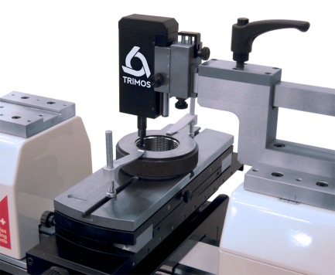 | 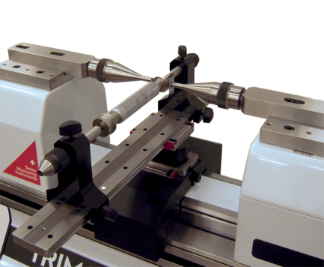 | 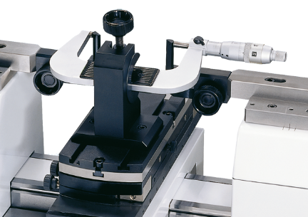
Etalonnage de bagues filetées  (TA-SU-313, TA-MS-370, TA-SU-354, TUML13.2, TA-MS-307) | Etalonnage de tampons filetés  (HPA-1, TEL6, 3P/0.17-3.2 /S6.5, LABC-15) | Etalonnage de micromètres extérieurs  (TA-SU-313, HPA-1, TULM14)
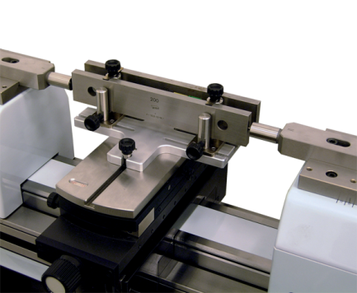 | 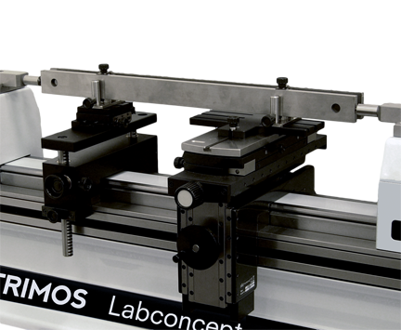 | 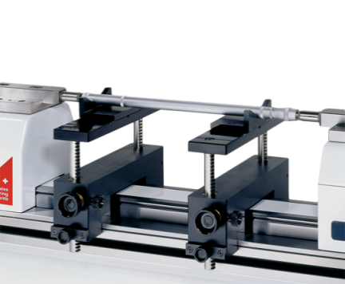
Contrôle comparatif de cales-étalons 100 ÷ 250 mm  (TA-SU-313, TA-SU-305) | Contrôle comparatif de cales-étalons > 250 mm  (TA-SU-313, TELMA7/P, TA-SU-305, TA-SU-306) | Etalonnage de micromètres d’intérieur à 2 points  (HPA-1, TELMA7, TELMN7.2)

3.
DONNEES TECHNIQUES

HC3 | 500 | 1000 | 1500 | 2000 | 3000
Etendue de mesure mm | 550 | 1050 | 1550 | 2050 | 3050
Erreurs maximales tolérées, B_{MPE} ¹⁾ µm | 0.6+L/1200
Répétabilité, R_{MPE} (2s) µm | 0.1
Résolution maximale mm | 0.00001
Force de mesure réglable N | 0.3 ^{2,3)} / 0.5 ^{2,3)} / 1 ÷ 12 ³⁾
Vitesse de déplacement maximale mm/s | 4000
Température de fonctionnement °C | +10 ÷ +40
Humidité relative % | 20 ÷ 80
Poids kg | 94 | 123 | 152 | 181 | 239

HC4 | 500 | 1000 | 1500 | 2000 | 3000
Etendue de mesure mm | 550 | 1050 | 1550 | 2050 | 3050
Erreurs maximales tolérées, B_{MPE} ¹⁾ µm | 0.3+L/2000
Répétabilité, R_{MPE} (2s) µm | 0.1
Résolution maximale mm | 0.00001
Force de mesure réglable N | 0.3 ^{2,3)} / 0.5 ^{2,3)} / 1 ÷ 12 ³⁾
Vitesse de déplacement maximale mm/s | 4000
Température de fonctionnement °C | +10 ÷ +40
Humidité relative % | 20 ÷ 80
Poids kg | 94 | 123 | 152 | 181 | 239

HC5 | 300 | 500 |  | 1000
Etendue de mesure mm | 350 | 550 |  | 1050
Erreurs maximales tolérées, B_{MPE} ¹⁾ µm | 0.1+L/2000 |  | 0.15+L/2000
Répétabilité, R_{MPE} (2s) µm | 0.05
Résolution maximale mm | 0.00001
Force de mesure réglable N | 0.3 ^{2,3)} / 0.5 ^{2,3)} / 1 ÷ 12 ³⁾
Vitesse de déplacement maximale mm/s | 4000
Température de fonctionnement °C | +10 ÷ +40
Humidité relative % | 20 ÷ 80
Poids kg | 78 | 94 |  | 123

1) Valeurs déterminées à une température de 20 ± 0,2 °C et à une humidité relative de 50 ± 5 %.
2) Avec palpeur électronique
3) Affichage de la force dans la fenêtre du logiciel WinDHI uniquement



Trimos S.A.
Av.de Longemalle 5
CH-1020 Renens
T. +41 21 633 01 01
info@trimos.ch
www.trimos.com 750 02 0086 01 – Version 1.2/2022-03 – Sous réserve de modifications

